Instalační příručka

Tato příručka popisuje postup pro instalaci webové aplikace pro segmentaci snímků v prostředí s operačním systémem Linux. (Testováno na Ubuntu 20.04.1).

# Instalace .NET Core SDK

Před instalací samotného .NET Core SDK je nejprve přidat podpisový klíč Microsoft Package.

V terminálu spusťte následující dvojici příkazů:

|  |
| --- |
| wget https://packages.microsoft.com/config/ubuntu/20.04/packages-microsoft-prod.deb -O packages-microsoft-prod.deb  sudo dpkg -i packages-microsoft-prod.deb |

Poté nainstalujte .NET Core SDK verze 3.1 spuštěním následující série příkazů

|  |
| --- |
| sudo apt-get update  sudo apt-get install -y apt-transport-https  sudo apt-get update  sudo apt-get install -y dotnet-sdk-3.1 |

Po dokončení je možné ověřit, zda byla instalace úspěšná spuštěním příkazu pro zobrazení aktuální verze .NET Core:

|  |
| --- |
| dotnet --version |

# Instalace Python interpretu – MiniConda

Z webových stránek MiniConda stáhněte instalaci pro operační systém Linux 64-bit s Python verzí 3.8:

<https://docs.conda.io/en/latest/miniconda.html#linux-installers>

V terminálu otevřete adresář, do které jste instalaci stáhli, nastavte uživatelská práva tak, aby bylo možné instalaci spustit a proveďte její spuštění:

|  |
| --- |
| chmod 777 Miniconda3-latest-Linux-x86_64.sh  ./Miniconda3-latest-Linux-x86_64.sh |

Instalaci potvrďte enterem, odsouhlaste podmínky a zvolte a potvrďte cílový adresář, kam se má MiniConda nainstalovat.

# Instalace Python balíčků

V adresáři, kam se nainstaloval Python interpret Conda ve složce bin např. /home/user/miniconda3/bin spusťte v terminálu následující příkazy:

|  |
| --- |
| ./conda install numpy  ./conda install scikit-image  ./pip install pandas  ./conda install keras |

# Build a nasazení webové aplikace

## Build a příprava adresářové struktury

Na disku vytvořte nový adresář (např. ~/Source/GBMSeg) a do něj zkopírujte soubory z Gitu (jedná se o adresáře GBM a GBMWeb).

Otevřete adresář ~/Source/GBMSeg/GBMWeb v terminálu a spusťte sestavení .NET Core aplikací (API a Client):

|  |
| --- |
| dotnet build GBMWeb.Api  dotnet build GBMWeb.Client |

Připravte si nový adresář, kam postupně budete umísťovat všechny komponenty nutné pro provoz aplikace (např. ~/Deploy/GBMSeg).

V adresáři ~/Deploy/GBMSeg vytvořte nový adresář GBMWeb.Api a zkopírujte do něj obsah adresáře ~/Source/GBMSeg/GBMWeb/GBMWeb.Api/bin/Debug/netcoreapp3.1

V adresáři ~/Deploy/GBMSeg vytvořte nový adresář GBMWeb.Client a zkopírujte do něj obsah adresáře ~/Source/GBMSeg/GBMWeb/GBMWeb.Client/bin/Debug/netcoreapp3.1

Zkopírujte adresář wwwroot z adresáře ~/Source/GBMSeg/GBMWeb/GBMWeb.Client do adresáře ~/Deploy/GBMSeg/GBMWeb.Client

V adresáři ~/Deploy/GBMSeg vytvořte nový adresář PythonScripts a zkopírujte do něj obsah adresáře ~/Source/GBMSeg/GBM

V adresáři ~/Deploy/GBMSeg vytvořte nový adresář Data a zkopírujte do něj soubor database.db z adresáře ~/Source/GBMSeg/GBMWeb/Database

Dále v adresáři ~/Deploy/GBMSeg/Data vytvořte 3 nové adresáře intput_images, output_images a output_metrics.

Do adresáře ~/Deploy/GBMSeg/Data zkopírujte soubory model.h5 a model.json z adresáře, ~/Source/GBMSeg/GBM/Data

## Konfigurace webových aplikací

Dále je nutné upravit konfigurační soubory webových aplikací. Otevřete soubor appsettings.json v adresáři ~/Deploy/GBMSeg/GBMWeb.Api a nastavte následující parametry:

* PythonRuntime – odkaz na binární spustitelný soubor Python interpretu, např. /home/user/miniconda3/bin/python (je nutné, aby měl tento soubor dostatečná práva pro spuštění)
* PythonRepository – cesta k adresáři obsahující Python skripty, např. /home/user/Deploy/GBMSeg/PythonScripts
* InputImagesDirectory – cesta k adresáři pro vstupní obrázky, např. /home/user/Deploy/GBMSeg/Data/input_images
* OutputImagesDirectory – cesta k adresáři pro výstupní obrázky, např. /home/user/Deploy/GBMSeg/Data/output_images
* OutputMetricsDirectory – cesta k adresáři pro vstupní obrázky, např. /home/user/Deploy/GBMSeg/Data/output_metrics
* ConnectionStrings.DefaultConnection – cesta k SQLite databáze, např. /home/user/Deploy/GBMSeg/Data/database.db
* Urls – adresa, na které má Api služba běžet, např. <https://localhost:5001>

Poté otevřete soubor appsettings.json v adresáři ~/Deploy/GBMSeg/GBMWeb.Client a nastavte následující parametry:

* Services.MeasureTask – URL adresa endpointu pro Api služby (nastavte podle toho, kde běží GBMWeb.Api), např. <https://localhost:5001/tasks>
* Urls – adresa, na které má běžet klient, např. <https://localhost:5003>

## Spuštění aplikace

Pro kontrolu toho, zda byly všechny doposud uvedené kroky učiněny správně, provedeme spuštění webových aplikací. Otevřete terminál v adresáři ~/Deploy/GBMSeg/GBMWeb.Api a spusťte webovou službu následujícím příkazem:

|  |
| --- |
| dotnet GBMWeb.Api.dll |

Pokud dojde ke správnému spuštění služby, v prohlížeči na příslušné URL Api služby byste měli najít rozhraní nástroje Swagger pro popis REST API služeb.

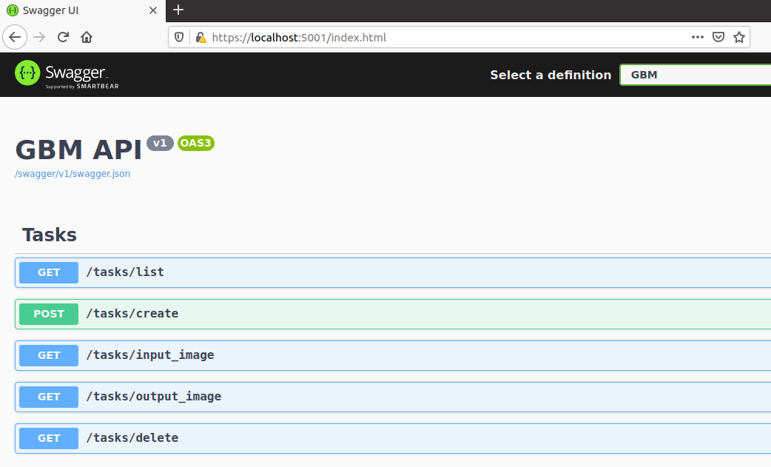

Dále otevřete nový terminál ve složce ~/Deploy/GBMSeg/GBMWeb.Client a spusťte webovou službu klienta následujícím příkazem:

|  |
| --- |
| dotnet GBMWeb.Client.dll |

Pokud dojde k úspěšnému spuštění klienta, na zvolené URL adrese v prohlížeči nyní najdete webovou aplikaci.

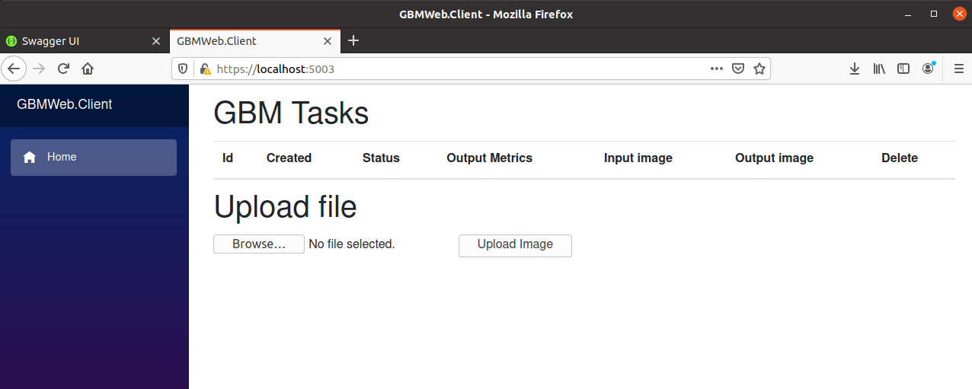

Dále je nutné v adresáři ~/Deploy/GBMSeg/PythonScripts v souboru settings.json nastavit následující parametry:

* model_path – cesta k souboru s modelem neuronové sítě, např. /home/user/Deploy/GBMSeg/Data/model.json
* weights_path – cesta k souboru s vahami neuronové sítě, např. /home/user/Deploy/GBMSeg/Data/model.h5

Nyní je možné vyzkoušet zpracování obrázku nahráním do webové aplikace.

V případě problémů doporučuji otestovat funkčnost skriptů manuálně z terminálu spuštěním následujících příkazů:

|  |
| --- |
| ./python /home/user/Deploy/GBMSeg/PythonScripts/process.py /home/user/Deploy/GBMSeg/PythonScripts/settings.json /home/user/Deploy/GBMSeg/Data/input_images/5c6e342d-86a9-4e49-bf7a-a809c3db30f4.jpg /home/user/Deploy/GBMSeg/Data/output_images/5c6e342d-86a9-4e49-bf7a-a809c3db30f4.png  ./python /home/user/Deploy/GBMSeg/PythonScripts/measure.py /home/user/Deploy/GBMSeg/PythonScripts/settings.json /home/user/Deploy/GBMSeg/Data/output_images/5c6e342d-86a9-4e49-bf7a-a809c3db30f4.png /home/user/Deploy/GBMSeg/Data/output_metrics/5c6e342d-86a9-4e49-bf7a-a809c3db30f4.txt |

# Vytvoření daemon služeb

Posledním krokem je vytvoření služeb pro běh webové aplikace na pozadí.

V adresáři /etc/systemd/system vytvořte soubory gbmweb-api.service a gbmweb-client.service:

|  |
| --- |
| sudo touch gbmweb-api.service  sudo touch gbmweb-client.service |

Upravte soubor gbmweb-api.service:

|  |
| --- |
| [Unit]  Description=GBMWeb API Service  [Service]  User=user  WorkingDirectory=/home/user/Deploy/GBMSeg/GBMWeb.Api  ExecStart=/home/user/Deploy/GBMSeg/GBMWeb.Api/gbmweb-api  SuccessExitStatus=143  TimeoutStopSec=10  Restart=on-failure  RestartSec=5  [Install]  WantedBy=multi-user.target |

¨

Upravte soubor gbmweb-client.service:

|  |
| --- |
| [Unit]  Description=GBMWeb Client Service  [Service]  User=user  WorkingDirectory=/home/user/Deploy/GBMSeg/GBMWeb.Client  ExecStart=/home/user/Deploy/GBMSeg/GBMWeb.Client/gbmweb-client  SuccessExitStatus=143  TimeoutStopSec=10  Restart=on-failure  RestartSec=5  [Install]  WantedBy=multi-user.target |

Vytvořte soubor /home/user/Deploy/GBMSeg/GBMWeb.Api/gbmweb-api s následujícím obsahem

|  |
| --- |
| #!/bin/sh  dotnet GBMWeb.Api.dll |

Vytvořte soubor /home/user/Deploy/GBMSeg/GBMWeb.Client/gbmweb-client s následujícím obsahem

|  |
| --- |
| #!/bin/sh  dotnet GBMWeb.Client.dll |

Oběma souborům přidejte práva pro spuštení:

|  |
| --- |
| chmod 777 /home/user/Deploy/GBMSeg/GBMWeb.Api/gbmweb-api  chmod 777 /home/user/Deploy/GBMSeg/GBMWeb.Client/gbmweb-client |

Spusťte příkazy pro přidání služeb:

|  |
| --- |
| sudo systemctl daemon-reload  sudo systemctl enable gbmweb-api.service  sudo systemctl start gbmweb-api  sudo systemctl status gbmweb-api  sudo systemctl enable gbmweb-client.service  sudo systemctl start gbmweb-client  sudo systemctl status gbmweb-client |

Nyní by již měla webová služba běžet na pozadí, možno ověřit v prohlížeči.